Министерство науки и высшего образования Российской Федерации

Федеральное государственное бюджетное образовательное учреждение

высшего образования

ТОМСКИЙ ГОСУДАРСТВЕННЫЙ УНИВЕРСИТЕТ СИСТЕМ

УПРАВЛЕНИЯ И РАДИОЭЛЕКТРОНИКИ (ТУСУР)

Кафедра компьютерных систем в управлении и проектировании (КСУП)

Проект системы по лабораторному проекту

по дисциплине «Основы разработки САПР»

«Плагин моделирования самонарезающего винта

для системы Компас-3D v18.1»

Выполнил:

студент гр. 587-2

___________ Волков Л. Н.

«___» __________ 2021 г.

Руководитель:

к.т.н., доцент каф. КСУП

________ Калентьев А. А.

«____» _________ 2021 г.

Томск 2021 г.

Оглавление

1 Описание САПР 3

1.1 Описание системы проектирования 3

1.2 Описание API 3

1.3 Обзор аналогов 6

2 Описание предмета проектирования 7

3 Проект программы 9

3.1 Диаграмма классов 9

3.2 Макет пользовательского интерфейса 9

Список литературы 11

# 1 Описание САПР

# 1.1 Описание системы проектирования

Система автоматизированного проектирования (САПР) – сложный комплекс средств, предназначенный для автоматизации проектирования. Однако, в настоящее время термин САПР утратили свой первоначальный смысл и теперь обозначает программу для автоматизированного проектирования. В данный момент на рынке существуешь широкий выбор программ, которые отличаются между собой как по функциональности: AutoCAD, Bricscad, Autodesk Inventor, SolidWorks, SolidEdge, но для системы, к которой будет разработан плагин была выбрана Компас-3D v.18.1.

Компас-3D – это система параметрического моделирования деталей и сборок, используемая в областях машиностроения, приборостроения и строительства. Разработчик – компания Аскон (Россия).

Система «Компас-3D» предназначена для создания трёхмерных ассоциативных моделей отдельных деталей и сборочных единиц, содержащих как оригинальные, так и стандартизованные конструктивные элементы. Многочисленные сервисные функции облегчают решение вспомогательных задач проектирования и обслуживания производства. Ключевой особенностью «Компас-3D» является использование собственного математического ядра «C3D» и параметрических технологий, разработанных специалистами компании «Аскон».

# 1.2 Описание API

Application Programming Interface (API) – описание способов (набор классов, процедур, функций, структур или констант), которыми одна компьютерная программа может взаимодействовать с другой программой. API определяет функциональность, которую предоставляет программа (модуль, библиотека), при этом API позволяет абстрагироваться от того, как именно эта функциональность реализована.

Главным интерфейсом API системы КОМПАС-3D является KompasObject. Получить указатель на этот интерфейс можно при работе под управлением внешнего приложения (контроллера) – после вызова стандартной системной функции. Методы этого интерфейса реализуют наиболее общие функции работы с документами системы, системными настройками, файлами, а также дают возможность получить указатели на другие интерфейсы.

Основные свойства и методы интерфейса KompasObject, представлены в таблицах 1.1 – 1.3.

Таблица 1.1. – Методы интерфейса KompasObject.

|  |  |
| --- | --- |
| Метод | Описание |
| Document3D() | Дает возможность получить указатель на интерфейс трехмерного документа (деталь или сборки) |
| ksAttachkompasLibrary | Подключает библиотеку |
| GetMathematic2D() | Возвращает указатель на интерфейс для работы с математическими функциями в графическом документе |
| GetParamStruct | Один из самых важных методов. Позволяет получить интерфейс структуры параметров объекта определенного типа (например, параметры прямоугольника, эллипсиса, штриховки, размеров и т.д.) |
| GetDynamicArray | Возвращает указатель на интерфейс динамического массива |

Таблица 1.2. – Методы интерфейса ksDocument3D.

|  |  |
| --- | --- |
| Метод | Описание |
| Create | Дает возможность создать пустой документ (деталь или сборку) |
| UpdateDocumentParam | Позволяет обновить настройки документа |
| GetPart | Возвращает указатель на интерфейс компонента (деталь или подсборки) в сборке |
| Entitycollection | Дает возможность получить указатель на массив элементов, выбранных в документе (например, операций и компонентов, сборки для их копирования по массиву) |
| GetObjParam | Позволяет прочитать параметры объекта в структуру данных (по определенному типу параметров) |
| ksSetObjParam | Позволяет установить параметры объекта в структуру данных (по определенному типу параметров) |

Таблица 1.3. ­ Методы интерфейса ksPart

|  |  |
| --- | --- |
| Метод | Описание |
| BeginEdit | Позволяет запустить режим редактирования компонента |
| EndEdit | Закрывает режим редактирования компонента «на мести» |
| EntityCollection | Формирует динамический массив трехмерных объектов и возвращает указатель на его интерфейс |

Продолжение таблицы 1.3

|  |  |
| --- | --- |
| GetDefaultEntity | Возвращает указатель на интерфейс объекта, создаваемого системой в трехмерном документе по умолчанию .Таких объектов всего четыре: начало координат и три ортогональных плоскости |
| GetPart | Позволяет получить указатель на интерфейс компонента |
| GetPlacement | Дает возможность получить указатель на интерфейс компонента |
| SetPlacement | Позволяет установить новое положение компонента в сборке |
| NewEntity | Создает интерфейс нового трёхмерного объекта и возвращает указатель на него |
| UpdatePlacement | Дает возможность изменить местоположение компонента, заданное в ksPart |

# 1.3 Обзор аналогов

# 1.3.1 Плагин Механика: Пружины для КОМПАС-3D

Приложение позволяет выполнять проектные и проверочные расчеты пружин сжатия, растяжения, кручения, а также тарельчатых, конических и фасонных пружин. По результатам расчетов автоматически формируются чертежи и 3D-модели.

В основу приложения положены следующие методики расчета:

* пружины сжатия и растяжения — ГОСТ 13764-86, ГОСТ 13765-86;
* тарельчатые пружины — ГОСТ 3057-90;
* пружины кручения — методика из книги В.И. Анурьев «Справочник конструктора-машиностроителя» том 3;
* конические и фасонные пружины — методика из книги С. Д. Пономарёв, Л. Е. Андреева «Расчет упругих элементов машин и приборов».

В результате проектного расчета система предлагает множество решений, удовлетворяющих исходным данным, из которых конструктор может выбрать оптимальное по одному или нескольким критериям.

При создании чертежа пружины возможны выбор типа зацепов, автоматическая постановка размеров, выносных видов, диаграмм деформаций или усилий.

После вставки модели пружины в сборку можно изменять длину пружины, что позволяет выставить деталь в рабочее состояние или промежуточное.

Как показывает практика, использование приложения Пружины позволяет в 15–20 раз повысить скорость проектирования и выпуска конструкторской документации пружин.

# 1.3.2 Плагин Штампы 3D для КОМПАС-3D

Приложение Штампы 3D предназначено для автоматизации конструкторских и технологических работ при проектировании штампов для изделий из листового материала. Позволяет формировать комплект технической документации, необходимой для выпуска штампа.

Приложение обеспечивает:

* Разворачивание исходной детали в заготовку (развертку) и создание шагов трансформации деталь-заготовка.
* Проектирование полосы. Для обеспечения высокой производительности и экономии материала приложение автоматически сформирует оптимальный раскрой- рабочую зону штампа.
* Проектирование пуансонов. Задается шаговое размещение и конфигурация разделительных и формообразующих пуансонов.
* Проектирование пакета штампа. Центр давления штампа определяется автоматически. В зависимости от марки и толщины материала формируется зазор между пуансоном и матрицей. Уточняются конфигурация и положение пуансонов. Пресс выбирается на основе его характеристик и габаритов штампа из списка наиболее используемого на предприятиях оборудования.
* Автоматическое формирование в соответствии с ЕСКД комплекта документации, необходимой для выпуска штампа (3D-моделей, сборочных чертежей, спецификаций, деталировок).

Приложение содержит:

* Базу данных прессового оборудования, которая включает более 20 моделей прессов.
* Базу знаний конструкций штампов с возможностью ее расширения с учетом дополнительных требований пользователя.
* Параметрические библиотеки 3D деталей ГОСТ и конструктивных элементов штампов.

Приложение позволяет:

* Проектировать разделительные штампы: с жестким съемником, с верхним прижимом, штампы совмещенного действия.
* Проектировать штампы последовательного действия с совмещением операций как разделительных, так и формообразующих. В сочетании как с верхним, так и нижним прижимом.
* Проектировать гибочные штампы.

# 2 Описание предмета проектирования

Предметом проектирования является самонарезающий винт.

Самонарезающий винт, или саморез, – это крепёжное изделие в виде стержня с головкой и специальной наружной резьбой, образующей внутреннюю резьбу в отверстии соединяемого предмета. Имеет треугольную резьбу на цилиндрической поверхности, полностью или не полностью закрывающую цилиндрическую поверхность.

Саморез, построенный разработанным плагином, будет иметь шестигранную головку и острый конец.

Параметры самонарезающего винта:

1. Внутренний диаметр головки – D, от 3.0 до 18.0 мм;
2. Высота головки – K, от 0.96 до 5.0 мм;
3. Общая длина стержня – l, от 7.0 до 100.0 мм;
4. Длина части стержня с резьбой – b, от 3.0 до 97.0 мм;
5. Диаметр резьбы – d, от 1.6 до 10.0 мм;
6. Общий диаметр стержня – d1, от 1.6 до 10.0 мм;
7. Внутренний диметр резьбы – d2, от 1.1 до 7.0 мм;
8. Шаг резьбы – P, от 0.8 до 4.5 мм.

Модель будет иметь следующие зависимости:

1. b < l;
2. d2 < d < D;
3. d2 < d1 < D.

Данные параметры изображены на рисунке 2.1.

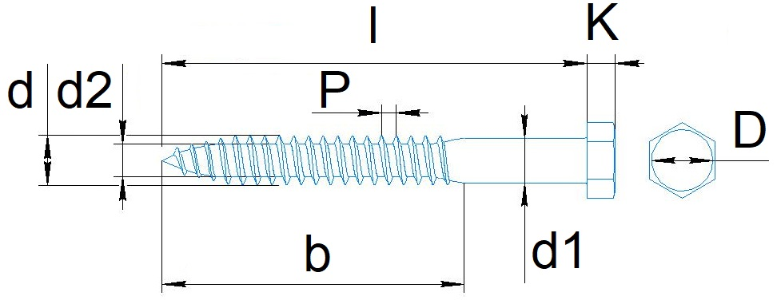

Рисунок 2.1 – Чертеж самонарезающего винта с нанесенными параметрами

# 3 Проект программы

# 3.1 Диаграмма классов

Диаграмма классов определяет типы классов системы и различного рода статические связи, которые существуют между ними. На диаграммах классов изображаются также атрибуты классов, операции классов и ограничения, которые накладываются на связи между классами.

На рисунке 3.1 представлена диаграмма классов проекта.

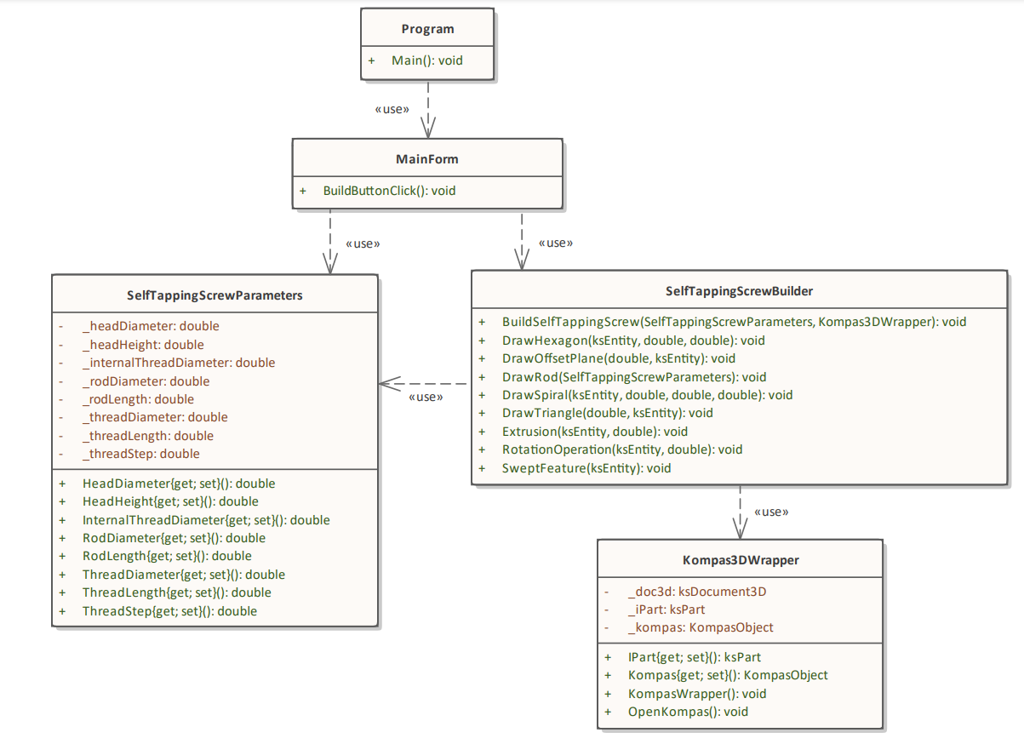

Рисунок 3.1 – диаграмма классов

В программе реализованы следующие классы:

1. MainForm – класс формы, ответственный за взаимодействие с пользователем;
2. SelfTappingScrewBuilder – класс, осуществляющий вызов методов API, необходимых для постройки модели;
3. SelfTappingScrewParameters – класс для хранения и проверки параметров модели;
4. Kompas3DWrapper – класс для работы с API КОМПАС 3D.

# 3.2 Макет пользовательского интерфейса

Макет пользовательского интерфейса представляет собой форму для ввода параметров. Окно плагина делится на две зоны: зона с чертежом результирующей модели, на котором графически представлены параметры самонарезающего винта, и зона с текстовыми полями для ввода числовых значений параметров. Ниже этих двух зон кнопка для подтверждения ввода значений.

На рисунке 3.2 представлен макет пользовательского интерфейса.

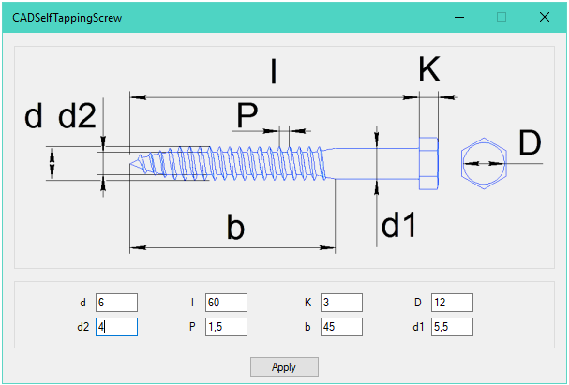

Рисунок 3.2 – Макет пользовательского интерфейса